Задания
муниципального этапа республиканской олимпиады школьников по геологии
2018-2019 учебного года,
8 класс
Время выполнения – 60 минут
Максимальный балл - 100
Запрещается пользоваться любыми источниками информации!
Удачи!

1. Какой из видов питания для рек средней полосы России преобладает по количеству воды:  а) дождевое б) снеговое  в) подземное г) ледниковое.  2. Форма Земли:  а) шар б) геоид  в) эллипсоид вращения г) икосаэдр  3. Расположите тектоно-магматические эпохи фанерозоя, начиная с самой древней:  а) герцинская б) альпийская  в) каледонская г) киммерийская  (получившуюся последовательность букв напишите латинскими заглавными без пробелов, запятых и других символов)  4. Элювий - это:  а) отложения, образовавшиеся в результате аккумулятивной деятельности постоянных русловых водных потоков в речных долинах  б) продукты выветривания, оставшиеся на месте своего образования  в) отложения, образовавшиеся в результате деятельности ледников  г) отложения, образовавшиеся в результате смыва продуктов выветривания с пологих склонов дождевыми и талыми снеговыми водами  5. Полезное ископаемое, приуроченное к отложениям четвертичного периода:  а) гравийно-песчаная смесь  б) яшма  в) джеспилит  6. Метаморфической породой является:  а) известняк б) диорит,  в) базальт г)мрамор. | 7. Отложения какой системы выходят на дневную поверхность в Республике Татарстан?  а) пермской б) силурийской  в) палеогеновой г) девонской  8. Латинское слово «vulcanus» означает:  а) белый цветок б) огненное дыхание  в) ужин готов г) первый  9. Эта эра лучше всего запоминается как эра динозавров. Напишите название.  а) палеозойская б) мезозойская  в) протерозойская г) кайнозойская  10. Кора – это?  а) это нечто сверху пирога  б) это самый тонкий из слоев Земли  в) окружает гребни вулканов  г) это самый толстый из слоев Земли  11. Назовите горючее полезное ископаемое, название которого в русский язык пришло с арабского языка?  12. Что такое многолетняя (вечная) мерзлота? Назовите связанные с ней формы рельефа.

Задания
муниципального этапа республиканской олимпиады школьников по геологии
2018-2019 учебного года, 9 класс
Время выполнения – 60 минут
Максимальный балл - 100

1. Основные физические свойства нефти:  а) пористость, проницаемость, карбонатность,  б) масса, объем, сопротивление  в) вязкость, плотность, растворимость  г) текстура, структура, блеск  2. Какие породы не являются коллекторами?  а) песчаники б) алевролиты  в) соли г) карбонаты  3. Из нижеперечисленных названий минералом является:  а) известняк б) доломит  в) алеврит г) пироксенит  4. Аллювий - это:  а) отложения, образовавшиеся в результате аккумулятивной деятельности постоянных русловых водных потоков в речных долинах  б) продукты выветривания, оставшиеся на месте своего образования  в) отложения, образовавшиеся в результате деятельности ледников  г) отложения, образовавшиеся в результате смыва продуктов выветривания с пологих склонов дождевыми и талыми снеговыми водами  5. Меловой период закончился:  а) 165 млн. лет назад б) 365 млн. лет назад  в) 65 млн. лет назад г) 125 млн. лет назад  6. Все природные процессы, кроме одного, являются причинами формирования оползней. Какой процесс является лишним?  а) подмыв основания склона рекой, озером, морем  б) повышение уровня грунтовых вод  в) землетрясения  г) многолетнее промерзание пород  д) суффозионный вынос частиц  7. Разновидностями кварца являются:  а) циркон, аметист, морион  б) аметист, раухтопаз, цитрин  в) гелиодор, гиацинт, раухтопаз  г) морион, лабрадор, горный хрусталь | 8. Когда прорастание корней и подкопы животных могут привести к увеличению разрушений породы - это выветривание……  а) температурное б) химическое  в) ядерное, г) биологическое  9. Гидросфера, земная кора и атмосфера составляют…  а) магму б) ядро в) биосферу г) ионосферу  10. Периоды на границе мезозойской и кайнозойской эр:  а) меловой и палеогеновый б) пермский и триасовый  в) палеогеновый и неогеновый  г) девонский и каменноугольный  11. Что такое «газовая шапка» и как она образуется?  12. В залежи нефти флюиды (нефть, газ, вода) всегда располагаются, как показано на рисунке ниже. Почему именно так?  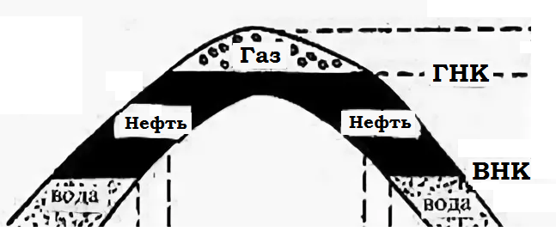  13. В какие периоды происходили покровные оледенения в палеозое?  14. Жидкость (смесь нефти и воды) в нефтяной скважине находится в статическом состоянии. Уровень жидкости от забоя скважины составляет 1000 м, плотность жидкости 900 кг/м³. Определите пластовое давление в скважине.  15. Назовите морфологические элементы брахиопод, указанные буквами А, Б,В,Г  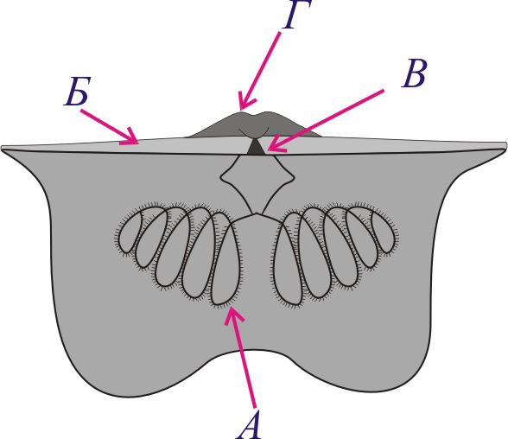
Задания
муниципального этапа республиканской олимпиады школьников по геологии
2018-2019 учебного года,
10 класс
Время выполнения – 60 минут
Максимальный балл - 100
Запрещается пользоваться любыми источниками информации!
Удачи!
1. Перечислите покровные оледенения докембрия.  2. Периоды на границе протерозоя и фанерозоя:  а) меловой и палеогеновый  б) пермский и триасовый  в) палеогеновый и неогеновый  г) вендский и кембрийский  3. Установите соответствия:  4. Основная (крупнейшая) залежь Ромашкинского месторождения приурочена к:  а) девону б) силуру  в) неогену г) триасу  5. Габбро – это:  а) интрузивная порода кислого состава  б) интрузивная порода основного состава  в) эффузивная порода среднего состава  г) эффузивная порода кислого состава  6. В раннем кембрии Сибирская платформа была покрыта:  а) пустыней  б) вечной мерзлотой  в) тропическим морем,  г) тропическими лесами  7. Жесткость воды обусловлена:  а) содержанием всех растворенных солей  б) содержанием солей кальция и магния  в) содержанием солей железа  г) содержанием солей кальция | 8. Слово «жеода» происходит от греческого «geōdēs», что означает:  а) круглый б) прекрасный  в) земляной г) захваченный воздух  9. Какой процесс положен в основу действия светильника «лавовая лампа»  а) сила тяжести  б) циркадный ритм  в) солнечная энергия  г) термическая конвекция  10. Какая самая большая группа минералов?  а) карбонаты б) силикаты  в) оксиды г) галоиды  11. Когда магма с силой внедряется в горную породу, это известно как …..  а) выталкивание б) конверсия  в) трансфузия г) интрузия  12. Для очистки стенок нефтяной скважины часто используют скребок. От чего чистят скважину таким способом?  13. Выходы на поверхность какого полезного ископаемого на юго-востоке Татарстана явились косвенными признаками залегания на глубине уникального Ромашкинского месторождения нефти?  14. На острове Тринидад находится самое большое «асфальтовое озеро» в мире. Оно имеет около 600 м в диаметре и занимает около 40-45 га. Мощность покрова составляет 30-40 м. Расскажите, как асфальт мог образовать озеро?  15. Объясните термины «геохронометрия», «абсолютная геохронометрия» и «относительная геохронометрия».
  Фоссилии | Скелет
  1) диатомые водоросли | а) стронциевый
  2) археоциаты | б) органический
  3) акантарии | в) известковый
   | г) кремнистый

Задания
муниципального этапа республиканской олимпиады школьников по геологии
2018-2019 учебного года,
11 класс
Время выполнения – 60 минут
Максимальный балл - 100
Запрещается пользоваться любыми источниками информации!
Удачи!
1. К фанерозою не относятся:  а) неоген, мел в) карбон, триас  в) рифей, венд г) девон, кембрий  2. Средними (по составу) породами являются:  а) габбро, базальт б) андезит, диорит  в) риолит, гранит г) дунит, кимберлит  3. Метаморфической породой является:  а) известняк б) диорит  в) базальт г) мрамор  4. В чем состоит единственное различие между жеодами и конкрециями?  а) жеода полая внутри, а конкреция – сплошная  б) только жеоды содержат кристаллы аметиста  в) жеода сплошная внутри, а конкреция полая  г) жеоды находятся внутри метеоритов  5. Происхождение гнейсов  а) осадочное б) магматическое  в) метаморфическое г) космическое  6. Период, которым заканчивается протерозойский акрон:  а) меловой б) пермский  в) палеогеновый г) вендский  7. Когда извергался Везувий, он покрыл Помпеи и Геркуланум глыбами затвердевшей лавы и тысячами тонн чего?  а) кальцита б) романита  в) малахита г) игнимбрита  8. Полярно направленные магнитные токи Земли:  а) очень ограничены в пространстве  б) встречаются только вокруг экватора  в) являются истинным севером в морских компасах  г) называются магнитосферой | 9. Установите соответствие между минералом и его отличительным свойством:  10. Установите соответствие между месторождениями нефти/газа и страной:  11. Установите соответствия:  12. Объясните, почему бензин на лужах образует радужные пятна?  13. Выходы каких полезных ископаемых (веществ) на земную поверхность являются косвенными признаками залегания на глубине крупных месторождений нефти и газа?  14. Опишите (зарисуйте) внутреннее строение Земли и отметьте основные границы, выделяемые по дистанционным методам исследования внутреннего строения Земли.
  Минерал | Отличительное свойство
  1) исландский шпат | а) иризация
  2) лабрадор | б) действие на стрелку компаса
  3) магнетит | в) двойное лучепреломление
  4) тальк | г) жирный на ощупь
  Месторождение нефти/ газа | Страна
  1) Аль-Гавар | а) Кувейт
  2) Бурган | б) Канада
  3) Ориноко | в) Вьетнам
  4) Атабаска | г) Саудовская Аравия
  5) Белый Тигр | д) США
  6) Грин-Ривер | е) Венесуэла
  Фоссилии | Скелет
  1) акантарии | а) известковый
  2) кокколитофориды | б) стронциевый
  3) радиолярии | в) хитиново-фосфатный
   | г) органический
   | д) кремнистый

